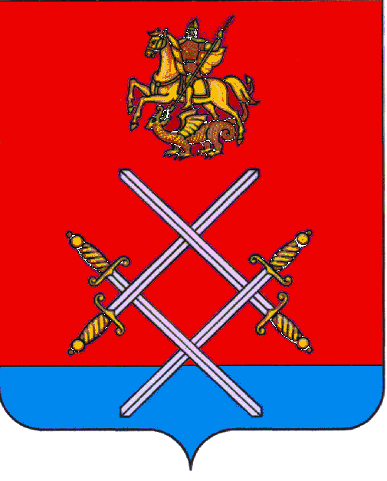

СОВЕТ ДЕПУТАТОВ
РУЗСКОГО ГОРОДСКОГО ОКРУГА
МОСКОВСКОЙ ОБЛАСТИ

РЕШЕНИЕ

от «_26_»_____июля_____2017 г. №_68/7_

О внесении изменений в решение Совета депутатов сельского поселения Дороховское от 15.12.2016 года №253/53 «О бюджете сельского поселения Дороховское Рузского муниципального района Московской области на 2017 год»

Рассмотрев материалы, представленные Главой Рузского городского округа Московской области о внесении изменений в решение Совета депутатов сельского поселения Дороховское от 15 декабря 2016 года № 253/53 «О бюджете сельского поселения Дороховское Рузского муниципального района Московской области на 2017 год» (с изм. и доп. от 19.01.2017 г. № 257/55, от 16.02.2017 г. № 260/56, от 23.03.2017 г. № 263/58, от 24.05.2017 №31/5, от 21.06.2017 №47/6), в соответствии с частью 1 статьи 3 Закона Московской области "Об организации местного самоуправления на территории Рузского муниципального района" от 28.12.2016 г. № 184/2016-ОЗ,

Совет депутатов Рузского городского округа Московской области РЕШИЛ:

- Внести в решение Совета депутатов сельского поселения Дороховское от 15 декабря 2016 года № 253/53 «О бюджете сельского поселения Дороховское Рузского муниципального района Московской области на 2017 год» (с изм. и доп. от 19.01.2017 г. № 257/55, от 16.02.2017 г. № 260/56, от 23.03.2017 г. № 263/58, от 24.05.2017 №31/5, от 21.06.2017 №47/6) следующие изменения:
  - Пункт 1 изложить в следующей редакции:
«1. Утвердить бюджет сельского поселения Дороховское Рузского муниципального района Московской области на 2017 год по доходам в сумме 151 997 651,69 рублей и расходам в сумме 151 997 651,69 рублей. Дефицит бюджета сельского поселения Дороховское Рузского муниципального района Московской области на 2017 год составляет 0,0 рублей.»;
  - приложение №1 «Поступления доходов в бюджет сельского поселения Дороховское на 2017 год» изложить в редакции согласно приложению №1 к настоящему решению.
  - приложение №4 «Ведомственная структура бюджетных ассигнований сельского поселения Дороховское на 2017 год» изложить в редакции согласно приложению №2 к настоящему решению.
  - приложение №5 «Распределение бюджетных ассигнований сельского поселения Дороховское на 2017 год по разделам, подразделам, целевым статьям и группам (группам и подгруппам) видов расходов» изложить в редакции согласно приложению №3 к настоящему решению.
  - Приложение №6 «Расходы бюджета сельского поселения Дороховское на финансирование мероприятий муниципальных программ на 2017 год» изложить в редакции согласно приложению №4 к настоящему решению.
  - Приложение №8 «Источники внутреннего финансирования дефицита бюджета сельского поселения Дороховское» изложить в редакции согласно приложению №5 к настоящему решению.

- Установить, что настоящее решение вступает в силу на следующий день после его официального опубликования.

- Опубликовать настоящее решение в газете «Красное знамя» и разместить на официальном сайте в сети «Интернет».

- Направить копию настоящего решения в администрацию сельского поселения Дороховское для руководства.

- Контроль за исполнением настоящего решения возложить на председателя постоянной комиссии Совета депутатов Рузского городского округа по вопросам местных финансов и экономики Бурлаенко Т.А.

Глава Рузского городского округа Председатель Совета депутатов
Московской области Рузского городского округа
М.В.Тарханов Московской области
С.Б. Макаревич

______________________________ ___________________________

